当点击id为cAll的checkbox选中时，其他checkbox也选中，当它取消选中时，其他checkbox也取消选中（用jquery和javascript各自实现）
<div id=”box”>
<input type=”checkbox” id=”cAll”/>
<input type=”checkbox” id=”c1” name=”c”/>
<input type=”checkbox” id=”c2” name=”c”/>
<input type=”checkbox” id=”c3” name=”c”/>
<input type=”checkbox” id=”c4” name=”c”/>
<input type=”checkbox” id=”c5” name=”c”/>
</div>
$(function(){
$('#cAll').click(function(){
if(this.checked){
$('[name="c"]').prop('checked',true);
}
else{
$('[name="c"]').prop('checked',false);
}
})
})
})
var cAll=document.getElementById("cAll");
var c=document.getElementsByName("c");
cAll.onclick=function(){
if(cAll.checked){
for(var i=0;i< c.length;i++){
c[i].checked=true;
}
}else{
for(var i=0;i< c.length;i++){
c[i].checked=false;
}
}
};

现需要使用jQuery代码实现 ajax 请求，详细信息如下：
请求的 url ：carinfo.do
发送方式：post
发送数据：id为s1的文本框的值
返回数据：json格式
请求成功：将返回数据写入id为 s2 的文本框中
请求失败：弹出文本“系统错误”
请提供代码实现上述功能。
$.ajax({
url:”carinfo.do”,
type:”post”,
data:$(“#s1”).val(),
dataType:”json”,
success:function(data){
$(“s2”).val(data);
},
error:function(){
alert(“系统错误”);
}
})

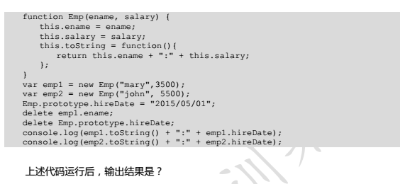

删除属性：delete 对象.属性：删除自有属性
delete 构造函数.prototype.属性：删除共有属性
Underfined 3500 underfined
John 5500 underfined
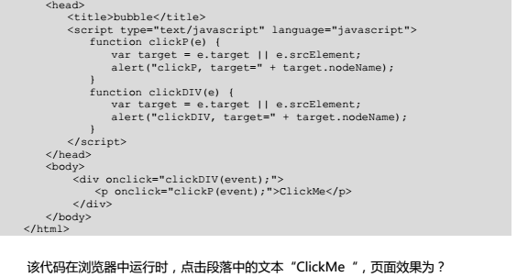

弹出两个对话框，分别是：clickP, target=p
clickDIV, target=p

简述html5新增的元素
写出ajax常见的http状态码及其代表意义
200表示请求成功
202 请求被接受但处理未完成
400 错误的请求
404 资源未找到
500 内部服务器错误，如asp代码错误

